Міністерство освіти і науки України
Львівський національний університет імені Івана Франка
Факультет електроніки та комп'ютерних технологій

ЗВІТ
про виконання лабораторної роботи № 6
з курсу “Вбудовані системи опрацювання даних та управління на основі нейромереж”
на тему: “Кластеризація даних”

Виконав:
Студент. гр. ФеП-41 Фіняк Олег
Перевірив:
Любунь З.М.

Львів – 2025

Завдання
Вихідні набори векторів для навчання нейромережі отримуємо з розділу файли команди Teams: Завдання_Лаб6_ файл №.xlsx № відповідає номеру студента в журналі обліку ВИКЛАДАЧА.
Для нейромережевого алгоритму кластеризації провести дослідження результатів кластеризації від початкових значень ваг.
У звіті з лабораторної роботи необхідно подати:
• Результати візуалізації вхідних даних
• Результати кластеризації класичним алгоритмом з візуалізацією результатів та привести характеристики отриманих кластерів при різних значеннях параметрів.
• Результати кластеризації нейромережевим алгоритмом з візуалізацією результатів та привести характеристики отриманих кластерів.
Результати необхідно надати у вигляді графіків на яких повинні бути зображено вектори кластерів розфарбовані різними кольорами в залежності від приналежності до певного кластера.

Код:
# ============================================================
# CLUSTERING LAB: Classical, K-means, Kohonen Competitive NN
# ============================================================

import os
import random
import numpy as np
import pandas as pd
import matplotlib.pyplot as plt

from sklearn.cluster import KMeans
from sklearn.metrics import silhouette_score
from sklearn.preprocessing import StandardScaler
from sklearn.decomposition import PCA
from sklearn.datasets import make_blobs

# ============================================================
# 1. GLOBAL CONFIGURATION (EDIT ONLY THIS SECTION)
# ============================================================

# ---- Data ----
EXCEL_PATHS = ["/content/Лаб6_7_13_кластер.xlsx"]
SHEET_NAME = 0
FEATURE_COLS = None # None = use all numeric columns

# ---- Clustering parameters ----
N_CLUSTERS = 3 # number of clusters / neurons
THRESHOLDS = np.linspace(0.5, 2.0, 10)

# ---- K-means ----
KMEANS_REPEATS = 10

# ---- Kohonen NN ----
KOHO_EPOCHS = 200
KOHO_LR_START = 0.1
KOHO_LR_DECAY = 0.995

# Initial neuron coordinates (None = random)
# Example for 2D:
KOHO_INIT_WEIGHTS = np.array([[1,1], [1,1], [1,1]])
#KOHO_INIT_WEIGHTS = None

# ---- System ----
RANDOM_STATE = 42
SAVE_DIR = "/content/clustering_results"

# ============================================================
# 2. SETUP
# ============================================================

os.makedirs(SAVE_DIR, exist_ok=True)
np.random.seed(RANDOM_STATE)
random.seed(RANDOM_STATE)

# ============================================================
# 3. UTILITY FUNCTIONS
# ============================================================

def load_excel(paths):
for p in paths:
if os.path.isfile(p):
print(f"Loaded: {p}")
return pd.read_excel(p, sheet_name=SHEET_NAME)
return None

def prepare_features(df):
return df.select_dtypes(include=[np.number]).values

def plot_2d(X, labels=None, centers=None, title="", name=None):
plt.figure(figsize=(6,5))
if labels is None:
plt.scatter(X[:,0], X[:,1], s=30)
else:
for c in np.unique(labels):
plt.scatter(X[labels==c,0], X[labels==c,1], s=30, label=f"C{c}")
plt.legend()
if centers is not None:
plt.scatter(centers[:,0], centers[:,1], s=150, c="black", marker="X")
plt.title(title)
if name:
plt.savefig(os.path.join(SAVE_DIR, name), bbox_inches="tight")
plt.show()

# ============================================================
# 4. DATA LOADING
# ============================================================

df = load_excel(EXCEL_PATHS)

if df is None:
print("No Excel file found → generating synthetic data")
X, _ = make_blobs(
n_samples=150,
centers=N_CLUSTERS,
cluster_std=0.5,
random_state=RANDOM_STATE
)
else:
X = prepare_features(df)

n_samples, n_features = X.shape
print(f"Samples={n_samples}, Features={n_features}")

# Standardize
scaler = StandardScaler()
X_scaled = scaler.fit_transform(X)

# 2D projection for plots
if n_features > 2:
pca = PCA(n_components=2, random_state=RANDOM_STATE)
X_plot = pca.fit_transform(X_scaled)
else:
X_plot = X_scaled.copy()

plot_2d(X_plot, title="Input data", name="input.png")

# ============================================================
# 5. CLASSICAL THRESHOLD CLUSTERING
# ============================================================

def classical_threshold_clustering(X, T):
centers = []
counts = []
labels = -np.ones(len(X), dtype=int)

for i, x in enumerate(X):
if not centers:
centers.append(x.copy())
counts.append(1)
labels[i] = 0
continue

dists = np.linalg.norm(np.vstack(centers) - x, axis=1)
j = np.argmin(dists)

if dists[j] <= T:
centers[j] = (centers[j]*counts[j] + x) / (counts[j] + 1)
counts[j] += 1
labels[i] = j
else:
centers.append(x.copy())
counts.append(1)
labels[i] = len(centers) - 1

return labels, np.vstack(centers)

print("\n--- Classical threshold clustering ---")
classical_results = {}

for T in THRESHOLDS:
labels, centers = classical_threshold_clustering(X_scaled, T)
sil = silhouette_score(X_scaled, labels) if 1 < len(np.unique(labels)) < n_samples else None
classical_results[T] = (labels, centers, sil)
print(f"T={T:.2f} → clusters={len(np.unique(labels))}, silhouette={sil}")

# ============================================================
# 6. K-MEANS EXPERIMENTS
# ============================================================

print("\n--- K-means ---")

kmeans_results = {}

for strategy in ["random", "first_p", "nearby_p"]:
runs = []
rng = np.random.RandomState(RANDOM_STATE)

for _ in range(KMEANS_REPEATS):
if strategy == "first_p":
init = X_scaled[:N_CLUSTERS]
elif strategy == "nearby_p":
base = rng.randint(0, n_samples)
d = np.linalg.norm(X_scaled - X_scaled[base], axis=1)
init = X_scaled[np.argsort(d)[:N_CLUSTERS]]
else:
init = X_scaled[rng.choice(n_samples, N_CLUSTERS, replace=False)]

km = KMeans(n_clusters=N_CLUSTERS, init=init, n_init=1)
km.fit(X_scaled)

sil = silhouette_score(X_scaled, km.labels_)
runs.append((km.labels_, km.cluster_centers_, km.inertia_, sil))

kmeans_results[strategy] = runs
best = min(runs, key=lambda r: r[2])
print(f"{strategy}: best inertia={best[2]:.3f}, silhouette={best[3]:.3f}")

# ============================================================
# 7. KOHONEN COMPETITIVE NEURAL NETWORK
# ============================================================

class CompetitiveKohonen:
def __init__(self, n_units, n_features, lr, lr_decay, init_weights=None, seed=None):
self.n_units = n_units
self.lr = lr
self.lr_decay = lr_decay
self.rng = np.random.RandomState(seed)

if init_weights is not None:
self.weights = np.array(init_weights, dtype=float)
else:
self.weights = self.rng.normal(0, 0.1, (n_units, n_features))

def fit(self, X, epochs):
lr = self.lr
for _ in range(epochs):
idx = np.arange(len(X))
self.rng.shuffle(idx)
for i in idx:
x = X[i]
winner = np.argmin(np.linalg.norm(self.weights - x, axis=1))
self.weights[winner] += lr * (x - self.weights[winner])
lr *= self.lr_decay

def predict(self, X):
d = np.linalg.norm(self.weights[None,:,:] - X[:,None,:], axis=2)
return np.argmin(d, axis=1)

print("\n--- Kohonen NN ---")

kohonen_results = {}

for seed in [0, 42, 123]:
model = CompetitiveKohonen(
n_units=N_CLUSTERS,
n_features=n_features,
lr=KOHO_LR_START,
lr_decay=KOHO_LR_DECAY,
init_weights=KOHO_INIT_WEIGHTS,
seed=seed
)

model.fit(X_scaled, KOHO_EPOCHS)
labels = model.predict(X_scaled)
sil = silhouette_score(X_scaled, labels)

kohonen_results[seed] = (labels, model.weights, sil)

print(f"Seed={seed} → silhouette={sil:.3f}")
for i, w in enumerate(model.weights):
print(f" Neuron {i}: {w}")

# ============================================================
# 8. VISUALIZATION
# ============================================================

for seed, (labels, weights, sil) in kohonen_results.items():
centers_plot = pca.transform(scaler.inverse_transform(weights)) if n_features > 2 else weights
plot_2d(X_plot, labels, centers_plot,
title=f"Kohonen seed={seed}, silhouette={sil:.3f}",
name=f"kohonen_{seed}.png")

# ============================================================
# 9. FINAL CONCLUSIONS
# ============================================================

print("\n--- FINAL CONCLUSIONS ---")
print(f"Samples={n_samples}, Features={n_features}")
print(f"Clusters / neurons = {N_CLUSTERS}")
print("Methods compared: Classical threshold, K-means, Kohonen NN")
print("Evaluation metric: Silhouette coefficient")
print(f"Results saved to: {SAVE_DIR}")

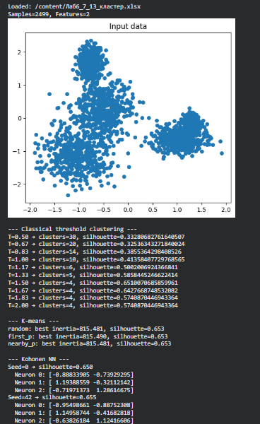
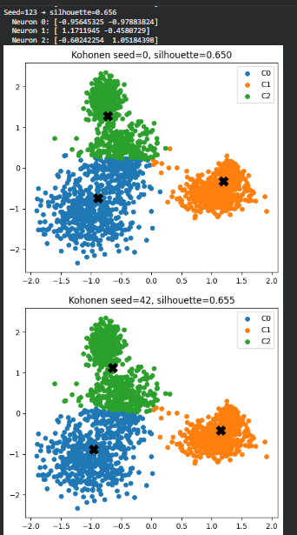
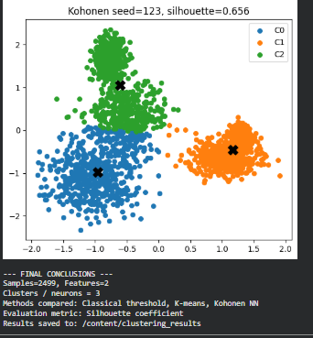

Висновок: у ході виконання лабораторної роботи я ознайомився з принципами кластеризації даних за допомогою одношарових нейронних мереж, що навчаються без вчителя на основі правила «переможець отримує все». Мною було реалізовано алгоритм навчання з використанням правила Ойа, який дозволяє налаштовувати вектори ваг нейронів у напрямку центрів відповідних кластерів. Дослідження показало, що якість розбиття даних та уникнення проблеми «мертвих нейронів» суттєво залежать від вдалого вибору початкових значень вагових коефіцієнтів. За результатами роботи проведено візуалізацію кластерів та порівняння ефективності нейромережевого підходу з класичними алгоритмами кластеризації.

